SOUZBRAND - Федеральная сеть агентств по защите прав интеллектуальной собственности
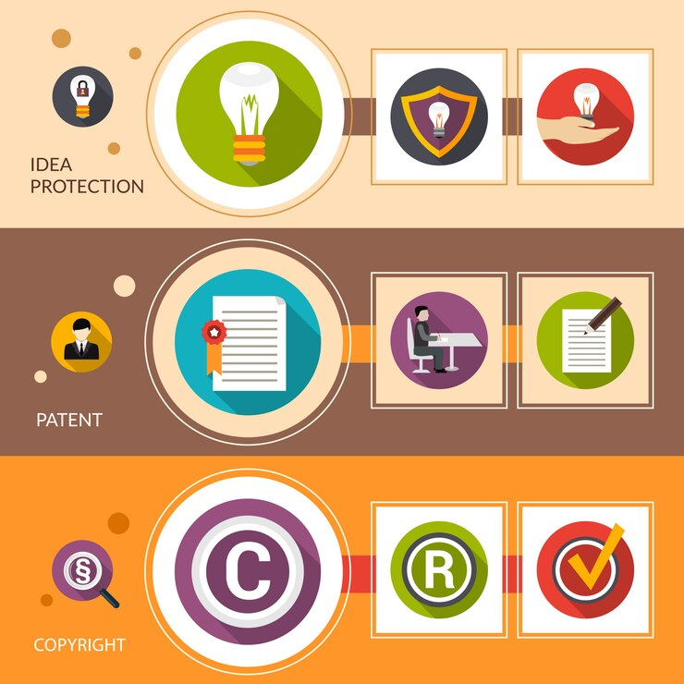

Регистрация товарных знаков и патентов со 100% гарантией
Проверьте ваш товарный знак (название и логотип) на возможность регистрации и на правомерное использование, это совершенно бесплатно:
Заказать бесплатную проверку Консультация
Без проверки вы можете, заранее не зная того, нарушать права на чужие товарные знаки. В этом случае вы рискуете лишиться своего бренда и будете вынуждены заплатить компенсацию до 5 000 000 рублей. По статистике проверок в 80% случаев происходят нарушения прав использования!!!
SOUZBRAND - Федеральная сеть агентств по защите прав интеллектуальной собственности
+5000 компаний выбрали нас
В рейтинге Роспатента мы №1 по количеству поданных заявок 3 года подряд
Зачем регистрировать товарный знак?
Защита от копирования
Если конкурент использует схожее с вашим название / логотип / дизайн, которые защищены товарным знаком, вы сможете эффективно с ним бороться: запретить использовать и взыскать компенсацию до 5 млн. рублей.
Защита от подражателей
Товарный знак поможет закрепить оригинальные черты бренда за вами и не допустить подражателей на рынке. При эффективной защите ваш бренд никогда не потеряет уникальность и не «размоется» среди конкурентов.
Защита от штрафов
Без проверки своего бренда, вы можете, заранее не зная того, нарушать права на чужие товарные знаки. В этом случае вы рискуете лишиться своего бренда и будете вынуждены заплатить компенсацию до 5 000 000 рублей.
Для чего нужен товарный знак и его регистрация?
Доверьтесь профессионалам!
Предлагаем услуги по регистрации товарных знаков в РФ и за ее пределами под ключ. Вам достаточно предоставить информацию о вашей компании, рассказать о предпочтениях и пожеланиях. Разработаем товарный знак, проведём его регистрацию согласно действующему законодательству. Имеем большой опыт в решении спорных вопросов, связанных с регистрацией товарных знаков, подтверждением права собственности.
89 Филиалов на территории России
5000 Товарных знаков зарегистрировано
10 лет на рынке
Защиты интеллектуальной собственности
№ 1 в рейтинге
Роспатента по количеству заявок на товарные знаки
Максимально быстрая
Регистрация Вашего товарного знака

КРЕДИТ НА ОКАЗАНИЕ УСЛУГ :ВО ВСЕХ БАНКАХ РФ и во всех иностранных банках !!!!!!!!!
Купить в рассрочку
Бесплатная экспертиза товарного знака!
У вас уже есть название или логотип? Проверьте, могут ли они стать товарным знаком. Это абсолютно бесплатно!
Проверить бесплатно!
Узнайте больше о товарных знаках в нашем блоге
Перейти в блог
Вы можете познакомиться ближе с нашей компанией
Узнать ближе
Здесь Вы узнаете, как продлить регистрацию товарного знака
SOUZBRAND — Федеральная сеть агентств по защите прав интеллектуальной собственности. 10 лет опыта.

Услуги
Регистрация товарного знака
Разработка товарного знака
Международная регистрация
Регистрация авторского права
Лицензионный договор
Программы для ЭВМ Полезная модель
Промышленный образец
Патент на изобретение
Работаем каждый день без выходных с 9:00 до 21:00
Т.С. 89102525644
БАЗАНОВ СЕРГЕЙ ВЛАДИМИРОВИЧ
Адрес эл. почты: souz48@bk.ru
Бесплатная консультация

